Сценарій
позакласного виховного заходу
на тему
«Свою Україну любіть…»,
присвяченого вшануванню пам'яті Т.Г.Шевченка

Розробила
учитель української мови та літератури
Носаченко Людмила Михайлівна

«Свою Україну любіть…»
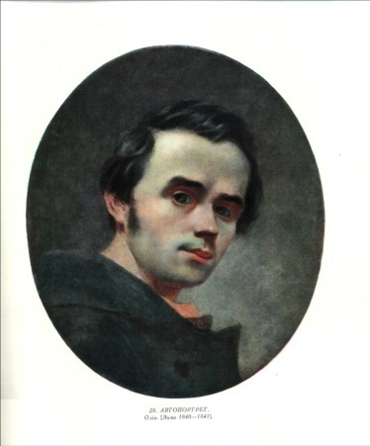
Хід заходу

Ведучий І. Березень… В Україні - це чудова весняна пора, якій радіють і природа, і люди. Саме у таку березневу пору понад 200 років тому послав Всевишній нашому народові Генія, національного Пророка, поета, художника, мислителя, палкого патріота й співця України - Тараса Григоровича Шевченка.
Ведучий ІІ. Господь Бог кожному народові дав якусь велетенську постать, котра була б його зорею, проявом його душі. Поляки дістали Міцкевича, німці – Гете, англійці мають Шекспіра, італійці – Данте. Росія гордиться своїм Пушкіним. Серед цих щасливих, вибраних народів є і ми, українці, адже маємо свого Духовного батька – Тараса Шевченка, якого величають Велетнем Духа, українським Мойсеєм, Кобзарем, творцем і рятівником української мови й усієї нації.
Ведучий І. 9 березня ми відзначаємо день народження великого сина України Тараса Григоровича Шевченка. Він, безсмертний Тарас, для нашого народу – явище унікальне, неординарне. Тому все, що пов’язане з його іменем, дороге нам і рідне.
Заповітом звучать сьогодні слова Кобзаря, що стали темою нашого виховного заходу «Свою Україну любіть…», присвяченого вшануванню пам'яті Тараса Григоровича Шевченка.
Ну що б, здавалося, слова...
Слова та голос – більш нічого.
А серце б'ється – ожива,
Як їх почує!.. Знать, од Бога
І голос той, і ті слова
Ідуть меж люди! .....
Пісня «Шлях до Тараса» (муз. О.Осадчий, сл. Ю. Рибчинський).
Презентація «Шлях до Тараса».
Ведучий ІІ. Тарас Григорович Шевченко – один із найкращих письменників світу, у творчості якого гармонійно поєднались талант поета-трибуна, поета-борця з талантом тонкого поета-лірика. Прекрасна, неповторна, мальовнича природа України постає в багатьох творах Тараса Григоровича. Його поезії ніжні, ліричні, дуже близькі до усної народної творчості. Читаючи поетичні рядки Шевченка, ми глибоко переконуємося, що Тарас Григорович був тонким ніжним ліриком, який залишив нам дорогоцінні перли пейзажної поезії.
Читець : Встала й весна, чорну землю
Сонну розбудила,
Уквітчала її рястом,
Барвінком укрила;
І на полі жайворонок,
Соловейко в гаї
Землю, убрану весною,
Вранці зустрічають…
Танок «Веснянка»
Ведучий І: «Тiльки зiп'явся на ноги малий Тарас, почалося те дитяче бурлакування. Батьки - на панщинi, брат десь пастушить, сестра на городi, а ти, Тарасе, куди хочеш - скрiзь тобi шляхи одкритi: на леваду, до ставу, за село до млина, у той сад густий та темний, за сад на могилу... А бур'яни несходимi! Залiзе - до вечора не вибереться...»
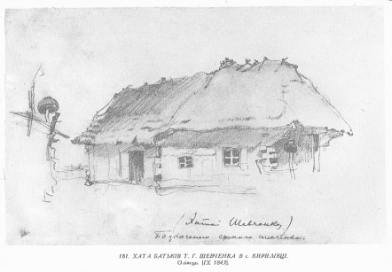
Через багато-багато років поет ідилічно змалює своє рідне обійстя в повісті «Княгиня»:
«І ось стоїть переді мною наша убога, стара біла хата з потемнілою солом’яною стріхою й чорним димарем, біля хати на причілку яблуня з червонобокими яблуками, а довкола яблуні квітник… А біля воріт стоїть стара крислата верба з засохлою верхівкою, за вербою – клуня, оточена стіжками жита, пшениці та всякого іншого збіжжя; а за клунею, по узгір’ю, піде вже сад. Та який сад!.. густий, темний, тихий, одне слово, другого такого саду нема на цілому світі. А за садом левада, за левадою долина, а в долині тихий струмок, що ледь-ледь жебонить, оточений вербами та калиною, окутаний широколистими темно-зеленими лопухами…»
Читець:
Садок вишневий коло хати,
Хрущі над вишнями гудуть,
Плугатарі з плугами йдуть,
Співають ідучи дівчата,
А матері вечерять ждуть.
Сем'я вечеря коло хати,
Вечірня зіронька встає.
Дочка вечерять подає,
А мати хоче научати,
Так соловейко не дає.
Поклала мати коло хати
Маленьких діточок своїх;
Сама заснула коло їх.
Затихло все, тілько дівчата
Та соловейко не затих.
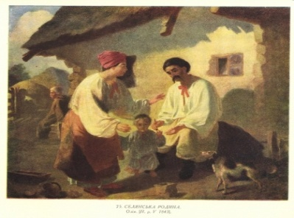
Ведучий ІІ: «Ось у цьому затишному куточку й жило собі біляве хлоп’я, чия душа змалечку стреміла до чогось незвіданого. Одного разу малий Тарас, коли йому було років шість, надумав піти туди, де кінчається світ, а «небо впирається в землю». Коли чумаки привезли маленького дослідника додому, то він розказував, що ходив туди, де сонце заходить, бачив залiзнi стовпи, що пiдпирають небо, i тi ворота, куди сонце заходить на нiч, як корова в хлiв. Розповiдав, нiби справдi сам те бачив».
Ведучий І: «Не любив Тарас сидiти в темнiй хатi, не любив сумних розмов про злиднi, про горе. Все, було, тiкає з хати до сонця, на просторе. Ясний надворi день. Ясно сонце свiтить, небо безкрайнє та синє, кує зозуля в лузi… I мандрує мала людина по свiту з ранку до вечора, дива всякi на ньому споглядає, розуму набирається. Вийде iз бур'янiв на поле, як Кармелюк iз лiсу, дивиться, як сонце заходить, як легенька хмарка з золотими крайками закриває його своїми червоними полами. I здається малому Тарасу, що там - край свiту. Там сонце спати лягає. Як мати вечорами у свято: скидає з шиї дороге намисто, у скриню ховає червону
хустку, плахту...»
Читець:
За сонцем хмаронька пливе,
Червоні поли розстилає,
І сонце спатоньки зове
У синє море: покриває
Рожевою пеленою,
Мов мати дитину.
Очам любо. Годиночку,
Малую годину
Ніби серце одпочине,
З Богом заговорить...
А туман, неначе ворог,
Закриває море
І хмароньку рожевую,
І тьму за собою
Розстилає туман сивий,
І тьмою німою
Оповиє тобі душу,
Й не знаєш, де дітись,
І ждеш його, того світу,
Мов матері діти.
Інсценування уривка з твору Васильченка С. «Широкий шлях».
Ведучий. На бур'янах ряснiли блискучими дiамантами краплi нiчного дощу, свiтились, як iз золота кованi, листочки глухої кропиви, круто пахли високi буйнi ромашки, i дух його мiшався з вранiшнiм димом, що викочувався клубками iз бовдура в сусiднiй хатi.
Тарас. (Тарас несе воду в школу).Уночi була гроза, а ранок видався ясний на диво. Небо чисте, лагідне - лагiдне, що, дивлячись на нього, мимохiть осмiхнешся. Сонце веселе, тепле, бадьоре.
Ведучий. Рипнули в школi дверi, i на порiг iзнову вийшов хлопець.
Тарас. У гущавинi лежало кiлька потрухлих колодок. Колись їх вивезли сюди на огорожi та так, мабуть, i забули.
Ведучий. Озирнувшись навкруги, чи нiхто не дивиться, вiн швиденько шуснув протоптаною стежкою в бур'яни.
Хлопець сiв на колодцi i почав розгортати свiй зшиточок. (Малює. Слайд «Батьківська хата»). У зшитку, розмережанi й розфарбованi вiзерунками, були списанi пiснi, щедрiвки, псалми, що їх бачив вiн у синьому зшитковi у свого учителя й хазяїна – дяка.
Читець - Тарас :
Вітер з гаєм розмовляє,
Шепче з осокою,
Пливе човен по Дунаю
Один за водою.
Пливе човен, води повен,
Ніхто не спиняє,
Кому спинить – рибалоньки
На світі немає.
Поплив човен в синє море,
А воно заграло,-
Погралися гори-хвилі –
І скіпок не стало.
Читець:
Недовгий шлях – як човнові
До синього моря –
Сиротині на чужину,
А там –і до горя.
Пограються добрі люди,
Як холодні хвилі,
Потім собі подивляться,
Як сирота плаче,
Потім спитай, де сирота, –
Не чув і не бачив.
Кліп «На Великдень на соломі».
Ведучий І: «Пригріло, усміхнулось сонце, як мати, і відчув Тарас , що зв'язаний з ним, із життям, такими мотузками, що ніколи не вистачить у нього сили перервати їх... Саме ця сила дала можливість здолати ті перешкоди, випробування, що випали на долю сироти-кріпака.
Після відвідування України в 1843 році уже вільний та успішний Т. Г. Шевченко задумав здійснити видання альбому, аби розповісти про Україну, красу її природи, про звичаї українського народу, архітектурні пам’ятки, історію».
Ведучий ІІ: «За словами самого Шевченка, хотів він дати по змозі повний образ усього того, чим Україна «різко відрізняється» від інших національних збірнот. У Шевченка повстав конкретний проект ширення національної свідомості серед письменних земляків. Як романтик, як ідеаліст-ентузіаст, він глибоко вірив у те, що мистецтво уморальнює людські душі, має на них незбагненний доброчинний вплив. Працю цю зв’язав із шляхетною думкою: викупити своїх братів і сестер із кріпацтва за гроші, що будуть доходом з того видання. Ідею цю гаряче підтримувала княгиня Варвара Репніна».
Ведучий І: «З яким завзяттям Тарас Шевченко взявся за цю справу, видно хоча б із його листа до визначного українського етнографа М. Цертелева: «Якби мені Бог поміг докончить те, що я тепер зачав, то тоді склав би руки та й у домовину. Було б з мене, не забула б Україна мене мізерного». У цьому психологічному документі – увесь Шевченко з питомою його вдачі прикметою переносити на оточення те, що було властивістю його власної душі».
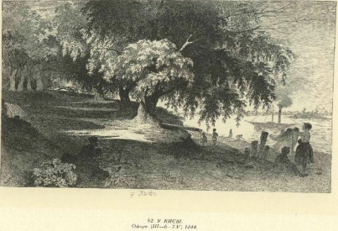
Ведучий ІІ: «У 1844 році в Петербурзі Тарас Шевченко видає на власні кошти й поширює альбом «Живописна Україна» - серію картин, на яких відображено історичні місця України, народний побут, звичаї, природу , пам'ятки культури. Над цією серією продовжував роботу протягом всього 1844 року. Він сам працює над виготовленням гравюр, в процесі роботи освоюючи складну техніку. Коли Тарас Григорович, працюючи над «Живописною Україною», переживав хвилини національного пафосу, то думав, що ним запалають і душі всіх тих, що «Живописну Україну» оглядатимуть».
(Презентація «Живописна Україна». Пісня «Зоре моя вечірняя»).
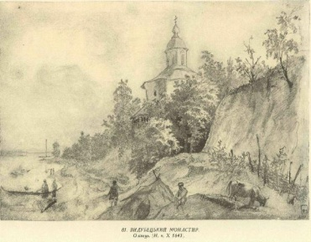
Ведучий І: «Краса української природи, нев'януча, невмируща, завжди була з поетом і тоді, коли він був далеко від батьківщини. Перебуваючи на чужині, в далекому засланні, згадує поет матінку-Україну. І перед очима його стають і могутній Дніпро-Славутич, що стрімить свої хвилі до Чорного моря, й червона калина – окраса землі нашої, широкі зелені лани й білі вишневі садки. І відступають сірі стіни каземату Петропавлівської фортеці, затягнене хмарами петербурзьке небо і жовті піски далекого Кос-Аралу. До неї, любої України, лине бентежна душа поета. А на папері встають чудові безсмертні рядки. Тут, у неволі, на далекому засланні, написав поет свій відомий твір – поему «Княжна», яка починається рядками «Зоре моя вечірняя... », у якій згадує милу його серцю Україну».
Ведучий ІІ: «Зорю вечірнюю благає поет розказати про могутній Дніпро, у якого «веселочка воду позичає», вербу, що, нахилившись над водою, купає в ній свої розкішні віти, на яких гойдаються русалки, як при долині вночі розцвітає сон-трава, і рідне село... Як-то воно там?
Село на нашій Україні –
Неначе писанка село,
Зеленим гаєм поросло.
Цвітуть сади; біліють хати,
А на горі стоять палати,
Неначе диво. А кругом
Широколистії тополі,
А там і ліс, і ліс, і поле,
І сині гори над Дніпром.
Скільки любові, ніжності у цих чудових поетичних рядках! Але серце поета проймається болем від того, що серед цієї розкішної природи «на горі стоять палати». Панські. А поруч тяжко страждає народ-трудівник».
Ведучий І: «А які чудові казкові образи зумів створити поет! Тут і явір кучерявий, що нагадує зажуреного козака, якого доля обійшла: «без долі, без родини та без вірної дружини в самотині посивіє», і калина з ялиною — дівчата-красуні, що співають чудові пісні, і чарівна Дніпрова затока. Змалку ми знаємо ці прекрасні рядки поезій Т.Шевченка, які вражають нас своєю красою й поетичністю. Линуть вони, мов чарівна пісня».
Читець: Тече вода з-під явора
Яром на долину.
Пишається над водою
Червона калина.
Пишається калинонька,
Явор молодіє,
А кругом їх верболози
Й лози зеленіють.

Тече вода із-за гаю
Та попід горою.
Хлюпощуться качаточка
Помеж осокою.
А качечка випливає
З качуром за ними,
Ловить ряску, розмовляє
З дітками своїми.
Кліп «Тече вода з-під явора…»
Читець:
Зацвіла в долині
Червона калина,
Ніби засміялась
Дівчина-дитина.
Любо, любо стало,
Пташечка зраділа
І защебетала.
Читець:
По діброві вітер виє,
Гуляє по полю,
Край дороги гне тополю
До самого долу.
Стан високий, лист широкий -
Нащо зеленіє?
Кругом поле, як те море
Широке, синіє.

Читець:
Реве та стогне Дніпр широкий,
Сердитий вітер завива,
Додолу верби гне високі,
Горами хвилю підійма.
І блідий місяць на ту пору
Із хмари де-де виглядав,
Неначе човен в синім морі,
То виринав, то потопав.
Ще треті півні не співали,
Ніхто нігде не гомонів,
Сичі в гаю перекликались,
Та ясен раз у раз скрипів.
Читець:
Над Дніпровою сагою
Стоїть явор меж лозою.
Меж лозою з ялиною,
З червоною калиною.

Дніпро берег риє-риє,
Яворові корінь миє.
Стоїть старий, похилився,
Мов козак той зажурився.

Що без долі, без роди́ни
Та без вірної дружини,
І дружини і надії
В самотині посивіє!

Явор каже: «Похилюся
Та в Дніпрові скупаюся».
Козак каже: «Погуляю
Та любую пошукаю».

А калина з ялиною
Та гнучкою лозиною,
Мов дівчаточка із гаю
Вихожаючи, співають;

Повбирані, заквітчані
Та з таланом заручені,
Думки-гадоньки не мають,
В’ються-гнуться та співають.
Танок
Читець:
…Світає,
Край неба палає,
Соловейко в темнім гаї
Сонце зустрічає.
Тихесенько вітер віє.
Степи, лани мріють;
Меж ярами над ставами
Верби зеленіють.
Сади рясні похилились;
Тополі по волі
Стоять собі, мов сторожа,
Розмовляють з полем.
І все то те, вся країна
Повита красою,
Зеленіє, вмивається
Дрібною росою.
Споконвіку вмивається,
Сонце зустрічає…
І нема тому почину,
І краю немає!
Читець:
Слово про рідну матір (М.Рильський (уривок))
Благословен той день і час,
Коли прослалась килимами
Земля, яку сходив Тарас
Малими босими ногами,
Земля, яку скропив Тарас
Дрібними росами-сльозами.
Читець:
Настане день, настане час –
І розіллється знов медами
Земля, що освятив Тарас
Своїми муками-ділами,
Земля, що окрилив Тарас
Громовозвукими словами.
Кліп «Обличчя української історії. Тарас Шевченко».
Читець:
Думи мої, думи мої,
Лихо мені з вами!
Нащо стали на папері
Сумними рядами?..
Чом вас вітер не розвіяв
В степу, як пилину?
Чом вас лихо не приспало,
Як свою дитину?..
Думи мої, думи мої,
Квіти мої, діти!
Виростав вас, доглядав вас –
Де ж мені вас діти?..
В Україну ідіть, діти!
В нашу Україну,
Попідтинню, сиротами,
А я тут загину.
Там найдете щире серце
І слово ласкаве,
Там найдете щиру правду,
А ще, може, й славу...
Привітай же, моя ненько!
Моя Україно!
Моїх діток нерозумних,
Як свою дитину.
Читець: (Слайд «Свою Україну любіть»)
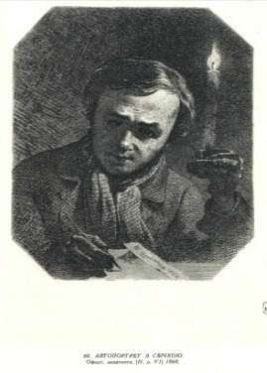
Чи ми ще зійдемося знову?
Чи вже навіки розійшлись?
І слово правди і любові
В степи і дебрі рознесли!
Нехай і так. Не наша мати,
А довелося поважати.
То воля господа. Годіть!
Смирітеся, молітесь Богу
І згадуйте один другого.
Свою Україну любіть,
Любіть її… Бо время люте,
В остатню тяжкую минуту
За неї Господа моліть.
Ведучий І: Учні нашої школи завжди беруть участь у творчих конкурсах, залюбки пишуть поезії, присвячені життєвому та творчому шляху Т.Г.Шевченка. Пропонуємо Вам прослухати вірші наших учнів, які взяли участь у Всеукраїнському конкурсі учнівської творчості, що проходить під гаслом «Об'єднаймося ж, брати мої ».
Презентація учнівської творчості.
Ведучий ІІ: Минають віки, стираються написи на камені, тліють книги, руйнуються будівлі, але слово Шевченка - живе і вічне. Вивчаймо творчість Тараса Григоровича, вона надзвичайно актуальна в усі часи; виконуймо заповіти, які посилав поет синам свого народу. І серед цих заповітів - найперший і найголовніший: «Свою Україну любіть…»
Любімо нашу рідну землю, дбаймо про неї, працюймо, навчаймося задля процвітання нашої України!
Пісня «Моя земля» ( сл. і муз. В.Костенко).
Усі учасники свята виходять на сцену.

СПИСОК ВИКОРИСТАНИХ ДЖЕРЕЛ

- Васильченко С. Широкий шлях. URL: https://www.ukrlib.com.ua/books/printitzip.php?tid=398
- Тарас Шевченко – художник. URL: http://kobzar.univ.kiev.ua/draws/a.html
- Шевченко Т.Г. Кобзар. Повна ілюстрована збірка / Т. Г. Шевченко; передм. І. Дзюби; упоряд. текстів та комент. С. Гальченка; ст. та комент. до іл. Т. Андрущенко – 2-е вид. Харків : Книжковий Клуб
«Клуб Сімейного Дозвілля», 2016. 720 с.

